SEZIONE DI LECCE
Via Caserta n°3 - 73100 - Lecce
email lecce@italianostra.org,email marmaestoso@alice.it
pec lecce.mariomaestoso@postecert.it cell.338.3478115
Codice Fiscale 80078410588

L' Istituto Tecnico Economico Adriano Olivetti di Lecce ,ha chiesto alla sezione territoriale di Italia Nosra di organizzare delle visite guidate dei beni culturali nel centro storico ed in particolare delle chiese di San Giovanni Battista (Rosario ) e della Nova per i circa 400 studenti delle classi 1° e 2° da martedì a venerdì 24 settembre 2021.
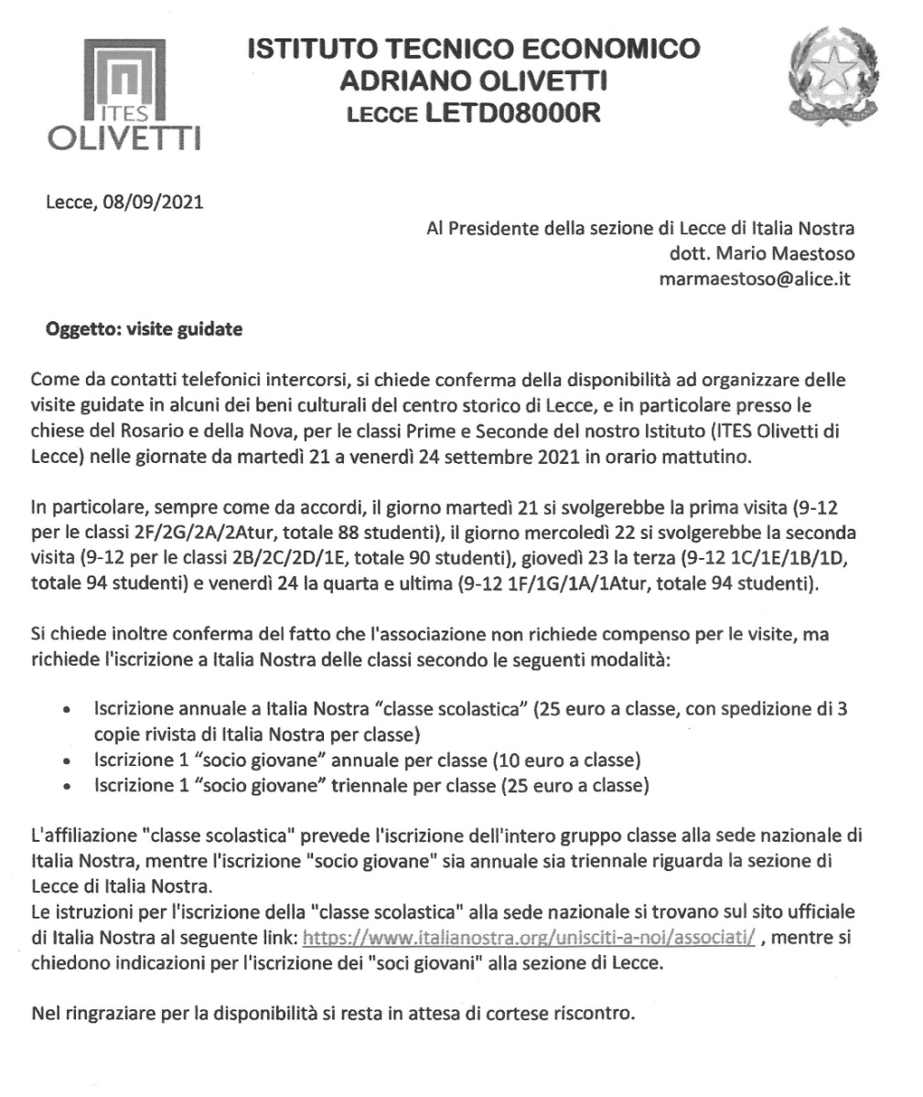
I soci della sezione di Lecce, Mario,Francesca Ennio, Silvana Diego e Irene, hanno illustrato agli studenti il Monastero Domenicano,femminile,e la chiesa della Natività della Vergine detta della Nova ubicata presso porta Napoli, ex porta S.Giusto,

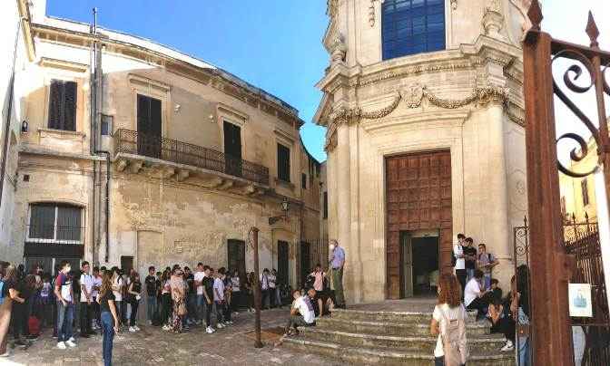

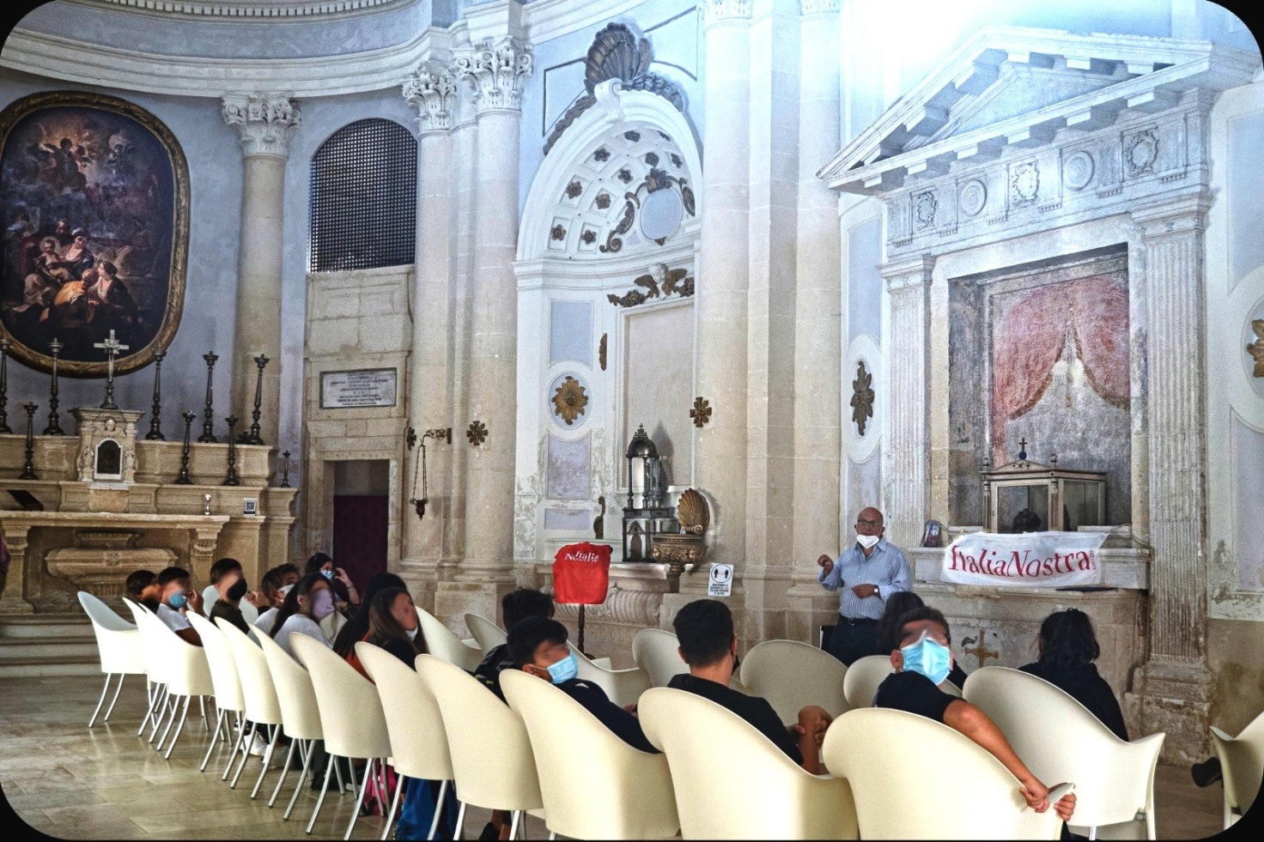

Percorrendo le strade parallele alle mura attraversando porta S. Biagio, abbiamo illustrato il luogo della quarta porta S. Martino non più esistente.
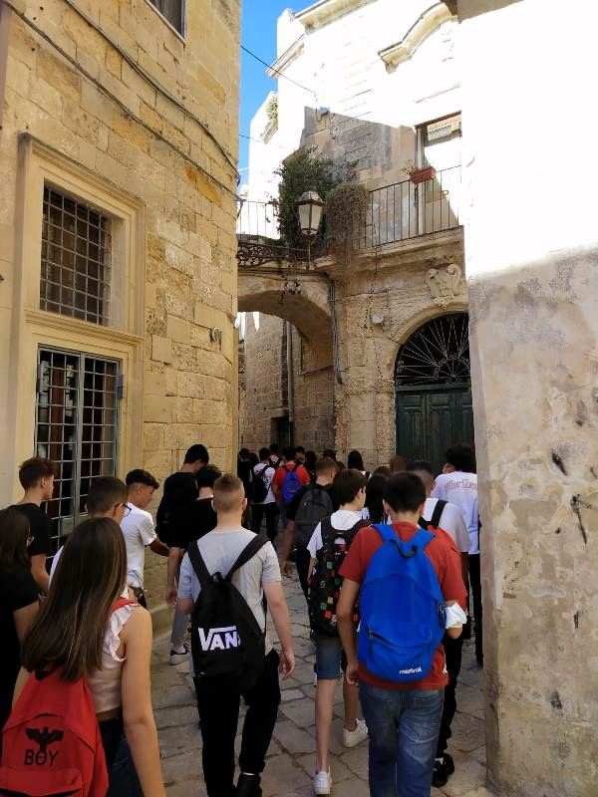

Presso porta Rudiae si e illustrata una stele in ricordo di Quinto Ennio cittadino messapico e padre della lingua latina e maestro nella famiglia degli Scipioni a Roma
Attraversando la porta Rudiae i padri domenicani all'inizio del secolo XV costruirono un monastero maschile e la chiesa di S. Giovanni Battista (Rosario) insieme al primo ospedale del Santissimo Sacramento oggi l'edificio è sede della Soprintedenza Archeologica Belle Arti di Lecce come il monastero che è sede del'Accademia delle belle arti
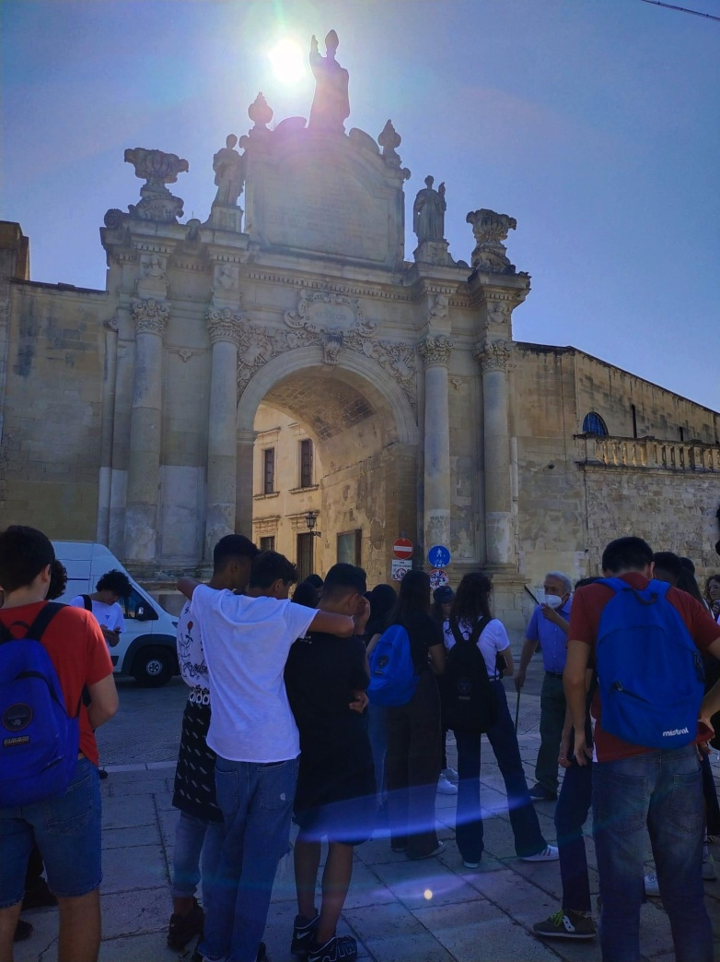

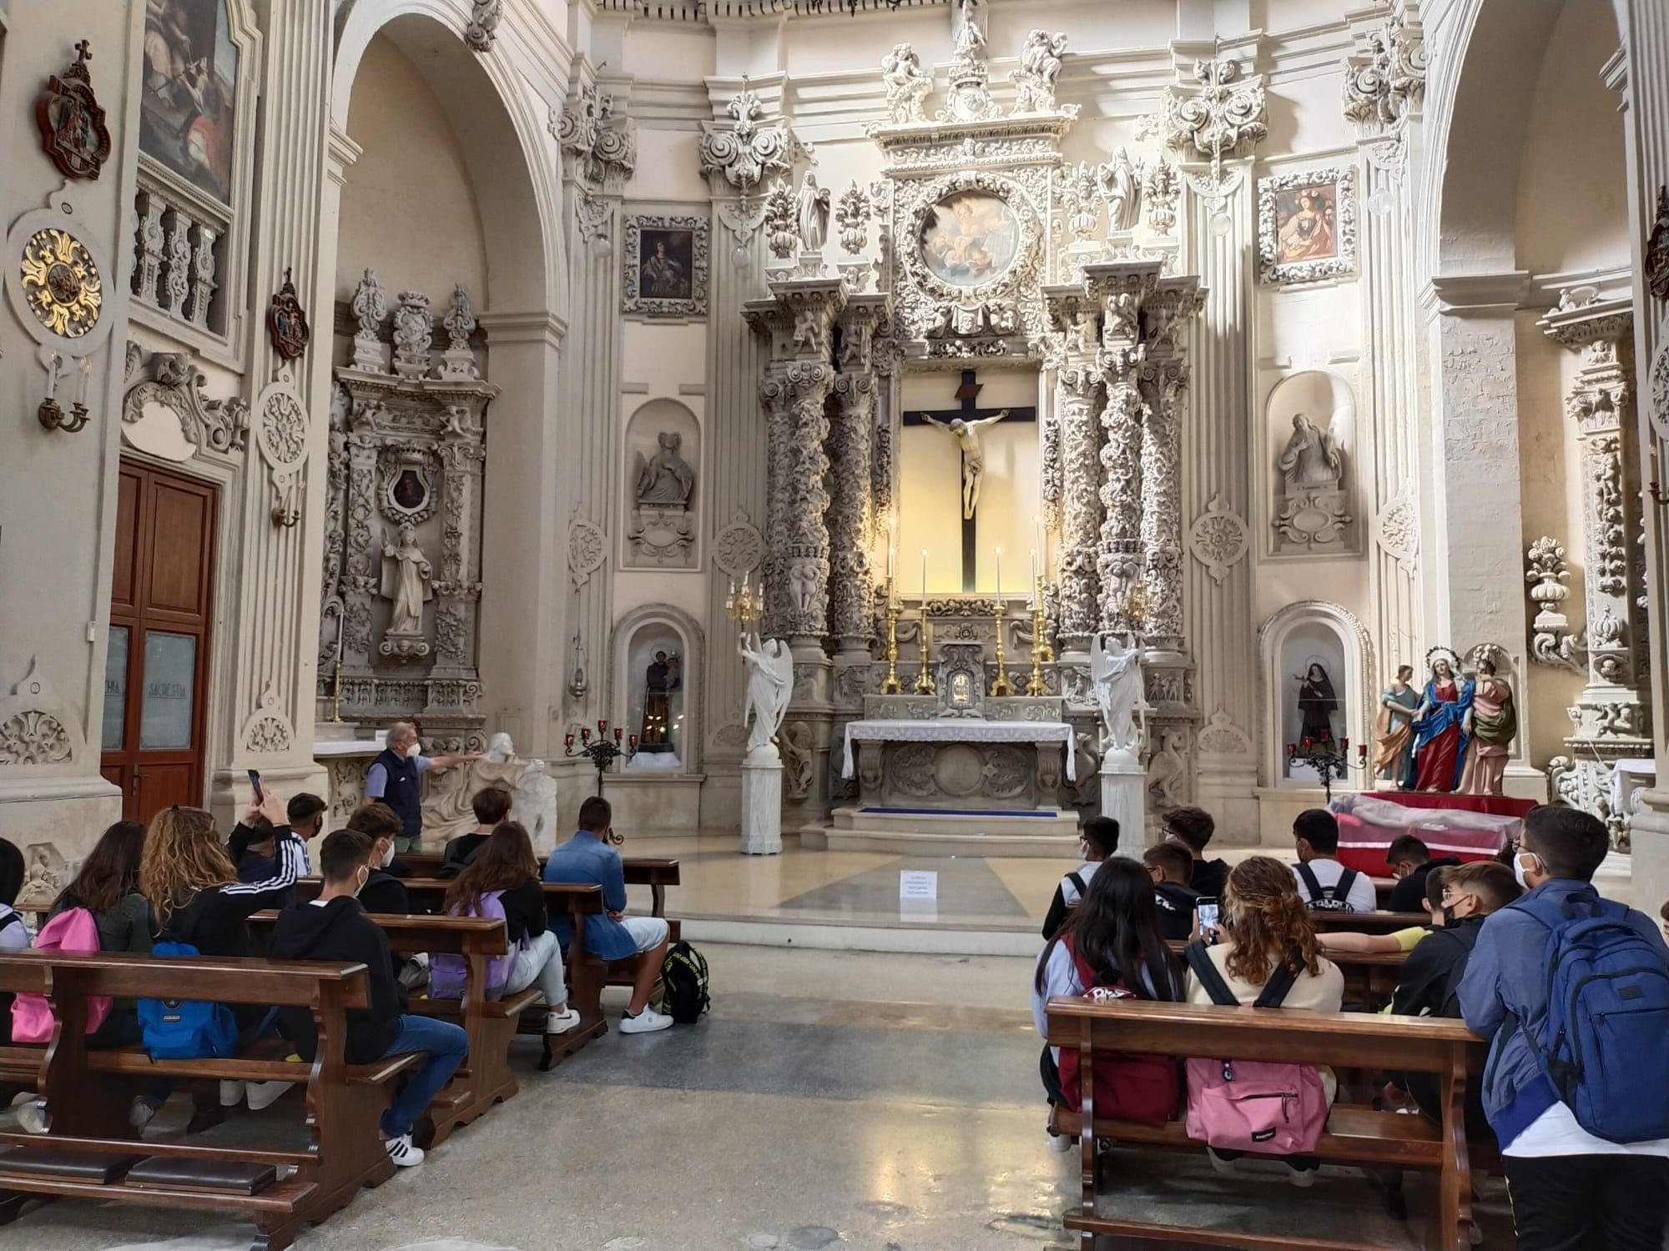

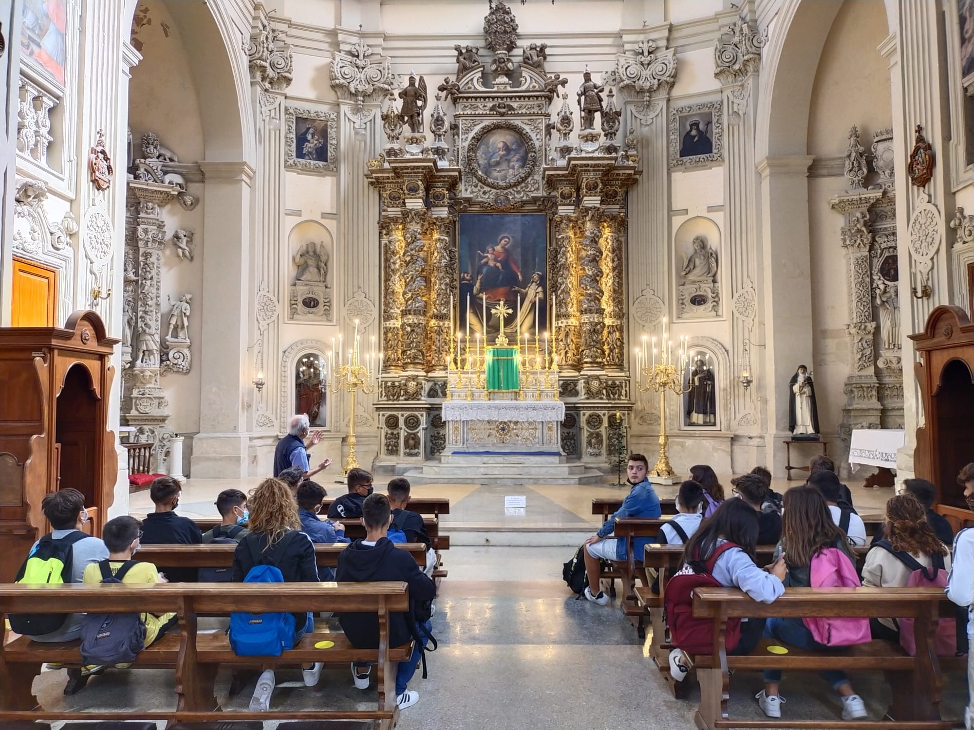

Mario Maestoso, Presidente Italia Nostra, sezione di Lecce

